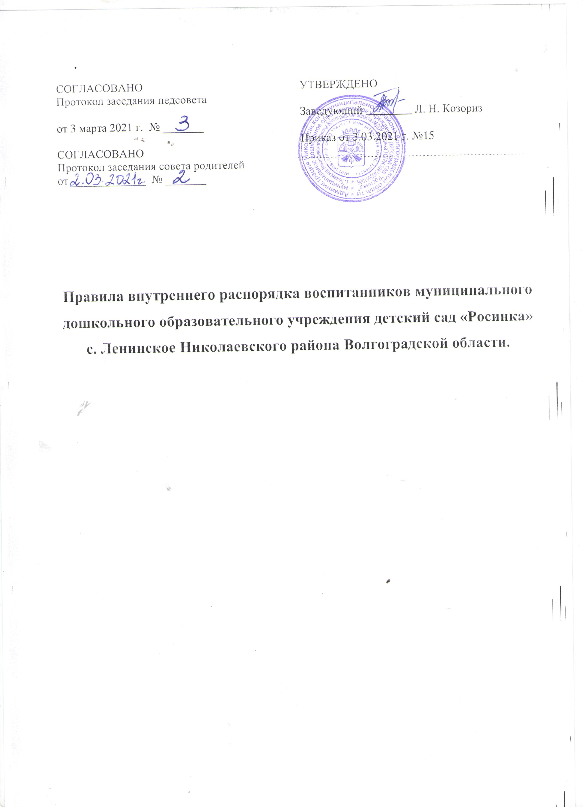

- Общие положения
  - Настоящие Правила внутреннего распорядка воспитанников (далее – обучающихся) муниципального дошкольного образовательного учреждения детский сад «Росинка» с. Ленинское Николаевского района Волгоградской области (далее – ДОО) разработаны в соотвествии с Федеральным законом от 29.12.2012 № 273-ФЗ «Об образовании в Российской Федерации», СанПиН 2.3/2.4.3590-20 "Санитарно-эпидемиологические требования к организации общественного питания населения", нормами СанПиН 2.4.3648-20 «Санитарно-эпидемиологические требования к организациям воспитания и обучения, отдыха и оздоровления детей и молодежи», Приказом Минздравсоцразвития России № 213н и Минобрнауки России №178 от 11.03.2012г «Об утверждении методических рекомендаций по организации питания обучающихся и воспитанников образовательных учреждений», Федеральным законом № 29-ФЗ от 02.01.2000г «О качестве и безопасности пищевых продуктов» с изменениями на 13 июля 2020 года , Уставом и другими локальными актами ДОО.
  - Настоящие Правила внутреннего распорядка воспитанников (далее – Правила) разработаны с целью обеспечения комфортного и безопасного пребывания детей в ДОО, а также успешной реализации целей и задач образовательной деятельности, определенных в Уставе ДОО, и определяют режим образовательного процесса, внутренний распорядок обучающихся и защиту их прав.
  - Настоящие Правила являются обязательными для исполнения всеми участниками образовательных отношений.
  - При приеме воспитанников администрация ДОО обязана ознакомить их родителей (законных представителей) с настоящими Правилами.
  - Копии настоящих Правил размещаются на информационных стендах в каждой возрастной группе ДОО, а также на официальном сайте ДОО в сети Интернет.
  - Администрация, педагогический совет, общее собрание трудового коллектива ДОО, а также Совет родителей (родительский комитет) обучающихся имеют право вносить предложения по усовершенствованию и изменению настоящих Правил.
- Режим работы ДОО
  - Режим работы ДОО и длительность пребывания в ней обучающихся определяется Уставом ДОО.
  - ДОО работает с 7.30 до 18.00 часов. Выходные дни – суббота, воскресенье, праздничные дни.
  - Группы работают в соответствии с утвержденным общим расписанием непосредственно образовательной деятельности, планом воспитательно-образовательной работы и режимом, составленными в соответствии с возрастными и психологическими особенностями обучающихся.
  - Группы функционируют в режиме 5-ти дневной рабочей недели.
  - Основу режима образовательного процесса в ДОО составляет установленный распорядок сна и бодрствования, приемов пищи, гигиенических и оздоровительных процедур, непосредственно образовательной деятельности (далее – НОД), прогулок и самостоятельной деятельности обучающихся.
  - Расписание НОД составляется в соответствии с. СанПиН 2.3/2.4.3590-20 "Санитарно-эпидемиологические требования к организации общественного питания населения", нормами СП 2.4.3648-20 «Санитарно-эпидемиологические требования к организациям воспитания и обучения, отдыха и оздоровления детей и молодежи» и СанПиН 3.3685-21 «Гигиенические нормативы и требования по обеспечению безопасности и (или) безвредности для человека факторов среды обитания»
  - Прием детей в ДОО осуществляется с 7.30. до 8.15.часов.
  - Родители (законные представители) обязаны забирать обучающихся из ДОО до 18.00 часов.
  - В случае если родители (законные представители) не могут лично забрать ребенка, то заранее оповещают об этом администрацию ДОО, а также о том, кто из тех лиц, на которых предоставлены личные заявления родителей (законных представителей), будет забирать ребенка в данный конкретный день.
- Здоровье обучающихся
  - Контроль утреннего приема детей в ДОО осуществляет воспитатель путем визуального осмотра и проведением термометрии.
  - Выявленные больные, с повышенной температурой или с подозрением на заболевание обучающиеся в ДОО не принимаются; заболевших в течение дня детей изолируют от здоровых (временно размещают в изоляторе) до прихода родителей (законных представителей) или направляют в лечебное учреждение.
  - Родители (законные представители) обязаны приводить ребенка в ДОО здоровым и информировать воспитателей о каких-либо изменениях, произошедших в его состоянии здоровья дома.
  - Если у ребенка есть аллергия или другие особенности здоровья и развития, то родители (законные представители) должны поставить в известность воспитателя и предоставить соответствующее медицинское заключение.
  - О невозможности прихода ребенка по болезни или другой уважительной причине родители (законные представители) должны сообщить в ДОО.
  - Ребенок, не посещающий ДОО более 5 дней (за исключением выходных и праздничных дней), должен иметь справку от врача с данными о состоянии здоровья (с указанием диагноза, длительности заболевания, сведений об отсутствии контакта с инфекционными больными).
  - В случае длительного отсутствия ребенка в ДОО по каким-либо обстоятельствам родителям (законным представителям) необходимо написать заявление на имя заведующего ДОО о сохранении места за обучающимся с указанием периода и причин его отсутствия.
- Внешний вид и одежда обучающихся
  - Родители (законные представители) обучающихся должны обращать внимание на соответствие одежды и обуви ребенка времени года и температуре воздуха, возрастным и индивидуальным особенностям (одежда не должна быть слишком велика; обувь должна легко сниматься и надеваться), следить за исправностью застежек (молний).
  - Родители (законные представители) обязаны приводить ребенка в опрятном виде, чистой одежде и обуви.
  - Если внешний вид и одежда обучающегося неопрятны, воспитатель вправе сделать замечание родителям (законным представителям) и потребовать надлежащего ухода за ребенком.
  - В группе у каждого обучающегося должна быть сменная обувь с фиксированной пяткой (желательно, чтобы ребенок мог снимать и надевать ее самостоятельно), сменная одежда, в т.ч. с учетом времени года, расческа, личные гигиенические салфетки (носовой платок), спортивная форма, а также головной убор (в теплый период года).
  - Порядок в специально организованных в раздевальной шкафах для хранения обуви и одежды обучающихся поддерживают их родители (законные представители).
  - Во избежание потери или случайного обмена вещей родители (законные представители) обучающихся маркируют их.
  - В шкафу каждого обучающегося должно быть два пакета для хранения чистого и использованного белья.
  - Родители (законные представители) должны ежедневно проверять содержимое шкафов для одежды и обуви, в т.ч. пакетов для хранения чистого и использованного белья, а также еженедельно менять комплект спортивной одежды.
- Обеспечение безопасности
  - Родители (законные представители) должны своевременно сообщать воспитателям групп об изменении номера телефона, места жительства и места работы.
  - Для обеспечения безопасности родители (законные представители) должны лично передавать детей воспитателю группы и расписывается в журнале о приеме ребенка в ДОО.
  - Родителям (законным воспитателям) запрещается забирать детей из группы, не поставив в известность воспитателя, а также поручать это детям, подросткам в возрасте до 18 лет, лицам в нетрезвом состоянии.
  - Посторонним лицам запрещено находиться в помещениях и на территории ДОО без разрешения администрации.
  - Во избежание несчастных случаев родителям (законным воспитателям) необходимо проверять содержимое карманов в одежде обучающихся на наличие опасных предметов.
  - Не рекомендуется надевать обучающимся золотые и серебряные украшения, давать с собой дорогостоящие игрушки, мобильные телефоны, а также игрушки, имитирующие оружие.
  - Обучающимся категорически запрещается приносить в ДОО острые, режущие, стеклянные предметы, а также мелкие предметы (бусинки, пуговицы и т. п.), таблетки и другие лекарственные средства.
  - Обучающимся запрещается приносить в ДОО жевательную резинку и другие продукты питания (конфеты, печенье, сухарики, напитки и др.).
  - Запрещается курение в помещениях и на территории ДОО.
  - Запрещается употребление алкогольных, слабоалкогольных напитков, пива, наркотических средств и психотропных веществ, их прекурсоров и аналогов и других одурманивающих веществ.
  - Запрещается въезд на территорию ДОО на личном автотранспорте или такси.
  - При парковке личного автотранспорта необходимо оставлять свободным подъезд к воротам для въезда и выезда служебного транспорта на территорию ДОО.
- Организация питания
  - ДОО обеспечивает гарантированное сбалансированное питание обучающихся с учетом их возраста, физиологических потребностей в основных пищевых веществах и энергии по утвержденным нормам.
  - Организация питания обучающихся возлагается на ДОО и осуществляется его штатным персоналом.
  - Питание в ДОО осуществляется в соответствии с примерным 10-ти дневным меню, разработанным на основе физиологических потребностей в пищевых веществах и норм питания обучающихся для каждой возрастной группы и утвержденным заведующим ДОО.
  - Меню в ДОО составляется в соответствии с СанПиН 2.3/2.4.3590-20 "Санитарно-эпидемиологические требования к организации общественного питания населения", нормами СанПиН 2.4.3648-20 «Санитарно-эпидемиологические требования к организациям воспитания и обучения, отдыха и оздоровления детей и молодежи».и вывешивается на информационных стендах в раздевальных групп.
  - Режим и кратность питания обучающихся устанавливается в соответствии с длительностью их пребывания в ДОО.
  - Контроль над качеством питания (разнообразием), витаминизацией блюд, закладкой продуктов питания, кулинарной обработкой, выходом блюд, вкусовыми качествами пищи, санитарным состоянием пищеблока, правильностью хранения, соблюдением сроков реализации продуктов возлагается на заведующего, заведующего хозяйством, сотрудников пищеблока, назначенных приказом ответственных за питание и бракеражную комиссию ДОО.
- Игра и пребывание обучающихся на свежем воздухе
  - Организация прогулок и непосредственно образовательной деятельности с обучающимися осуществляется педагогами ДОО в соответствии с СанПиН 2.3/2.4.3590-20 "Санитарно-эпидемиологические требования к организации общественного питания населения", нормами СанПиН 2.4.3648-20 «Санитарно-эпидемиологические требования к организациям воспитания и обучения, отдыха и оздоровления детей и молодежи».
  - Прогулки с обучающимися организуются 2 раза в день: в первую половину – до обеда и во вторую половину дня – после дневного сна или перед уходом детей домой. При температуре воздуха ниже минус 15 °С и скорости ветра более 7 м/с продолжительность прогулки сокращается.
  - Родители (законные представители) и педагоги ДОО обязаны доводить до сознания обучающихся то, что в группе и на прогулке детям следует добросовестно выполнять задания, данные педагогическими работниками, бережно относиться к имуществу ДОО, и не разрешается обижать друг друга, применять физическую силу, брать без разрешения личные вещи других детей, в т.ч. принесенные из дома игрушки; портить и ломать результаты труда других обучающихся.
  - Использование личных велосипедов, самокатов, санок в ДОО (без согласия инструктора по физкультуре или воспитателя) запрещается в целях обеспечения безопасности других детей.
  - Регламент проведения мероприятий, посвященных дню рождения ребенка, а также перечень недопустимых угощений обсуждается с родителями (законными представителями) воспанников заранее.
- Права обучающихся ДОО
8.1. ДОО реализует право обучающихся на образование, гарантированное государством.
8.2. Обучающиеся, посещающие ДОО, имеют право:
- на предоставление условий для разностороннего развития с учетом возрастных и индивидуальных особенностей;
- своевременное прохождение комплексного психолого-медико-педагогического обследования в целях выявления особенностей в физическом и (или) психическом развитии и (или) отклонений в поведении;
- получение психолого-педагогической, логопедической, медицинской и социальной помощи;
- в случае необходимости обучение по адаптированной образовательной программе дошкольного образования;
- перевод для получения дошкольного образования в форме семейного образования;
- уважение человеческого достоинства, защиту от всех форм физического и психического насилия, оскорбления личности, охрану жизни и здоровья;
- свободное выражение собственных взглядов и убеждений;
- развитие творческих способностей и интересов, включая участие в конкурсах, смотрах-конкурсах, олимпиадах, выставках, физкультурных и спортивных мероприятиях;
- поощрение за успехи в образовательной, творческой, спортивной деятельности;
- бесплатное пользование необходимыми учебными пособиями, средствами обучения и воспитания, предусмотренными реализуемой в ДОО основной образовательной программой дошкольного образования;
- пользование имеющимися в ДОО объектами культуры и спорта, лечебно-оздоровительной инфраструктурой в установленном порядке;
- получение дополнительных образовательных услуг.
- Поощрение и дисциплинарное воздействие
  - Меры дисциплинарного взыскания к обучающимся ДОО не применяются.
  - Применение физического и (или) психического насилия по отношению к обучающимся ДОО не допускается.
  - Дисциплина в ДОО, поддерживается на основе уважения человеческого достоинства всех участников образовательных отношений.
  - Поощрение обучающихся ДОО за успехи в образовательной, спортивной, творческой деятельности проводится по итогам конкурсов, соревнований и других мероприятий в виде вручения грамот, дипломов, благодарственных писем, сертификатов, сладких призов и подарков.
- Разное
  - Педагоги, специалисты, администрация ДОО обязаны эффективно сотрудничать с родителями (законными представителями) обучающихся с целью создания условий для успешной адаптации и развития детей.
  - По вопросам, касающимся развития и воспитания ребенка, родители (законные представители) обучающихся могут обратиться за консультацией к педагогам и специалистам ДОО в специально отведенное на это время.
  - Все спорные и конфликтные ситуации разрешаются только в отсутствии обучающихся.
  - Родители (законные представители) обучающихся обязаны присутствовать на родительских собраниях группы, которую посещает их ребенок, и на общих родительских собраниях ДОО, а также активно участвовать в воспитательно-образовательном процессе, совместных с детьми мероприятиях.

